
Лечебные
ванны
Н₂S
S
Н
Н
Н₂S
Н₂О
Н₂S
ZnS
PbS
MnS
Пятигорск
Серноводск
Мацеста.
Дно Чёрного
моря
Применение

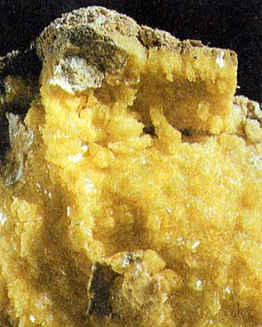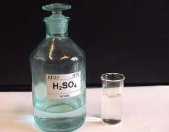

Н₂S

Строение молекулы

2s² 2p⁴

S

Н 1s¹ Н 1s¹

Н → S ← Н

↑↓
↑↓
↑
↑
↓
↓
Физические свойства

Ц Запах тухлых яиц

0.01%
Fе + Н₂S → Обморок,
смерть

+ →

Соли – сульфиды

Химические свойства

Н₂S⁻² - сильный
восстановитель

холод 2Н₂S + О₂ = 2Н₂О + S↓

2Н₂S + О₂ (изб.) = 2Н₂О + SО₂
Нахождение в природе

